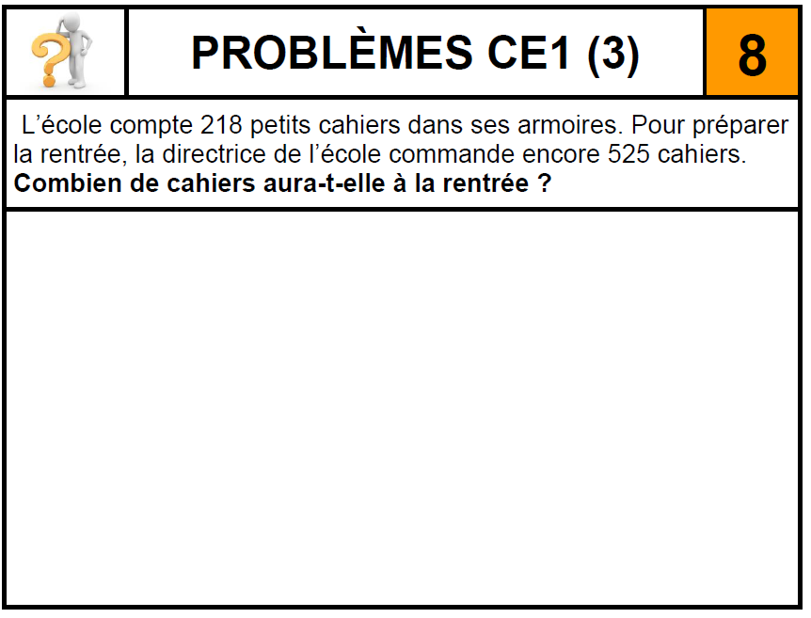

VENDREDI 12 JUIN - Mathématiques
34

1- Numération :

Écris les nombres qui te sont dictés :

Case 1 |  | Case 2 |  | Case 3 |  | Case 4 |  | Case 5
………………… |  | ………………… |  | ………………… |  | ………………… |  | …………………

2- Problème :

Tu dois résoudre le problème suivant. Mais attention, tu dois écrire le calcul que tu as effectué. Tu dois aussi écrire une phrase réponse.

3- Calcul : effectuer une multiplication en ligne

RAPPEL

Je cherche à calculer 18 x 4 :
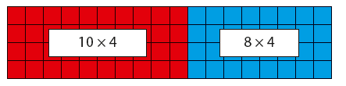
18
18
18
18

Il y a 4 fois
18 carrés

Donc 18 × 4 = (10 + 8) × 4 = 10 × 4 + 8 × 4 = 40 + 32 = 72

> Pour calculer 13 x 4, colorie en rouge 10x4 cases et en bleu 3x4 cases.

13

13

13

13

Il y a 4 fois
13 carrés

13 x 4 = (……… + ……) x 4 = ………x 4 + ……… x 4 = ……… + ………… = …………

> Pour calculer 19 x 3, colorie en rouge 10x3 cases et en bleu 7x3 cases.
19

19

19
Il y a 3 fois
19 carrés

19 x 3 = (……… + ……) x 3 = ……… x 3 + ……… x 3 = ……… + ………… = ……………

4- Codage et décodage :

Place le chien, le jambon et la niche sur la grille, comme indiqué :
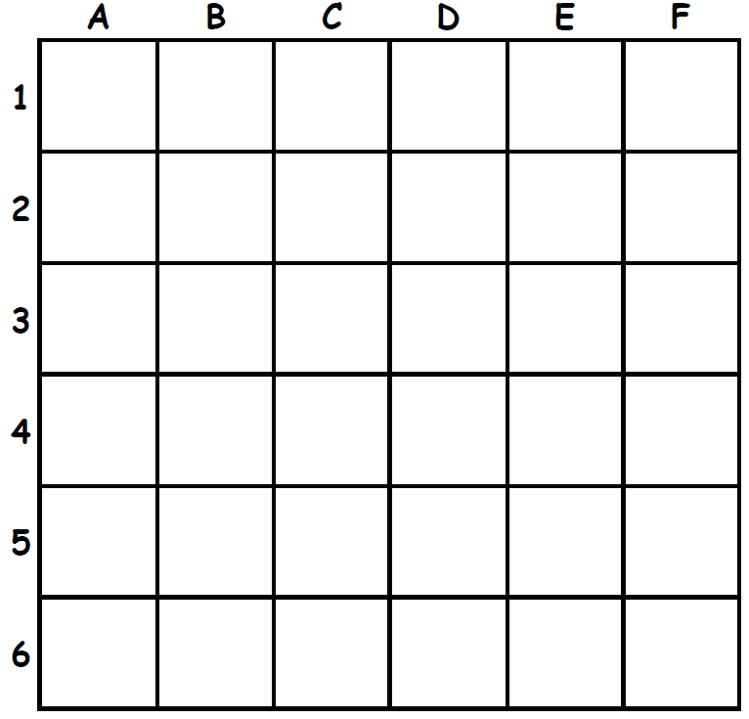
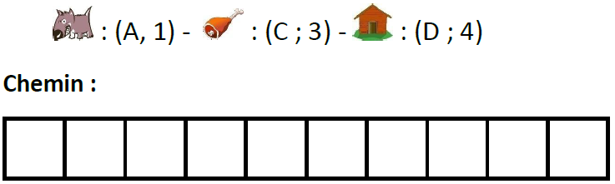








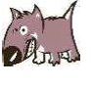

Le chien a codé son parcours de la façon suivante afin que personne ne sache où
il se rend.

Mais, tu peux réussir à savoir où il va en décodant ce message. Quand tu l’as trouvé, entoure la case sur laquelle il est arrivé et tu sauras qui il est allé voir.

Code le chemin (avec des flèches) que le chien emprunte pour aller au morceau de viande puis pour aller jusqu’à sa niche :

